青岛科技大学实验报告
姓名： 魏鹏超 专业： 计算机科学与技术 班级： 计算224
学号： 2208010423 课程： Java语言程序设计 时间： 2024.4.1
实验项目： 第二次实验：Java语言基础练习

实验目的
1． 了解 Java 的数据类型
2． 掌握各种变量的声明方式及其使用范围。
3． 理解 Java 程序语法结构，掌握顺序结构、选择结构和循环结构语法的程序设计方法。

二、实验要求
1. 编写一个声明 Java 不同数据类型变量的程序。
2. 编写一个关于变量的使用范围的程序。
3. 编写使用选择结构的程序。
4. 编写使用循环结构的程序。

三、实验内容

（一）声明不同数据类型的变量
1. 编写源代码
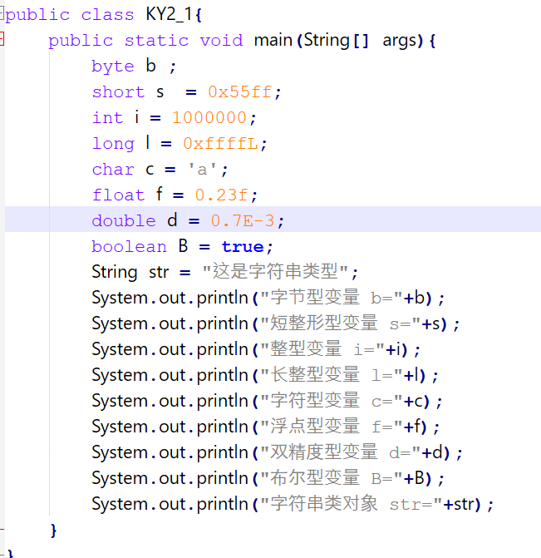

- 编译运行
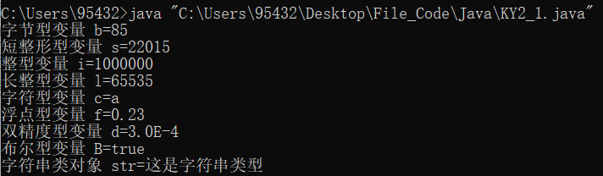
- 不可以正常运行
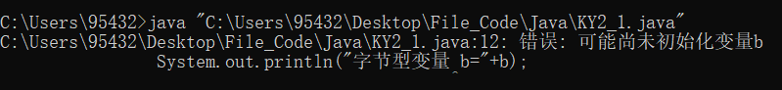
变量必须初始化之后在使用

了解变量的使用范围
- 编写源代码
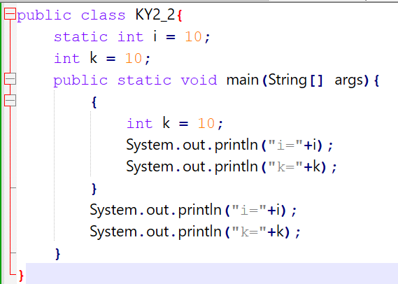

- 编译
出现报错
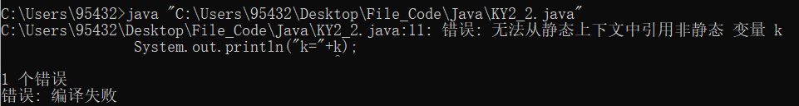
原因 ：
这个程序会报错是因为在main方法中，尝试打印k的值时出错。在Java中，变量的作用域规则是，变量只能在其声明的作用域内使用。在main方法中，k是未定义的，因为它是在代码块{}中声明的，只在那个代码块中可见。

- 修改程序使之正确进行
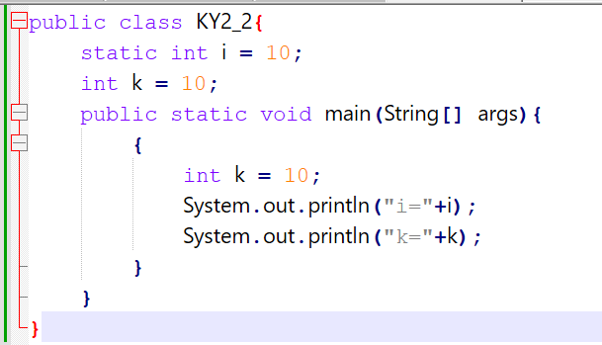
- 运行结果
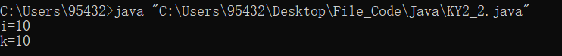
思考 ？
在编写Java代码时，要留意变量的作用域，确保在需要使用变量的地方，变量已经被正确声明和初始化

使用选择语句
- 编译运行
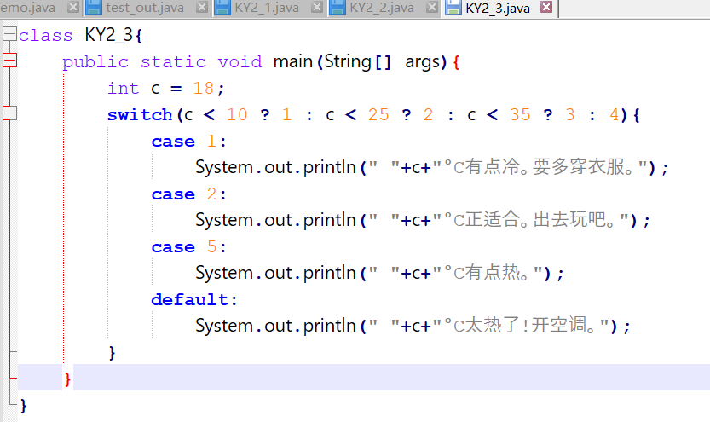
程序的语法并没有错误
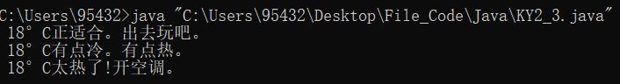
但是出现了逻辑错误，我们只希望显示第一个信息，结果却显示了三个信息。

- 修改程序使之正确运行

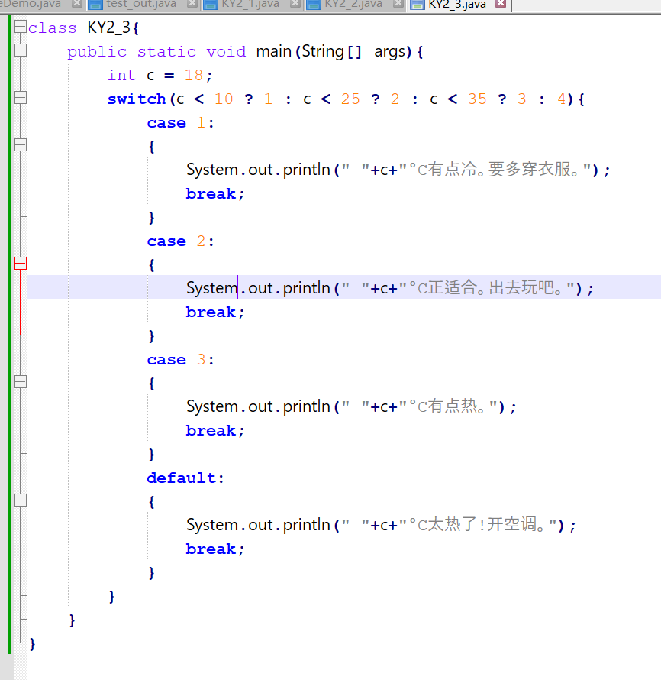

使用 for 循环语句
- 编写源代码
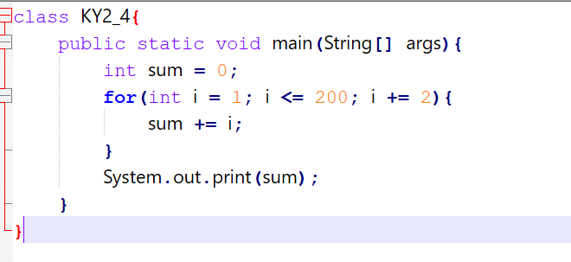

- 编译运行
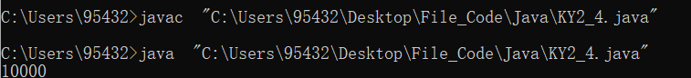

（五）随机数生成实验
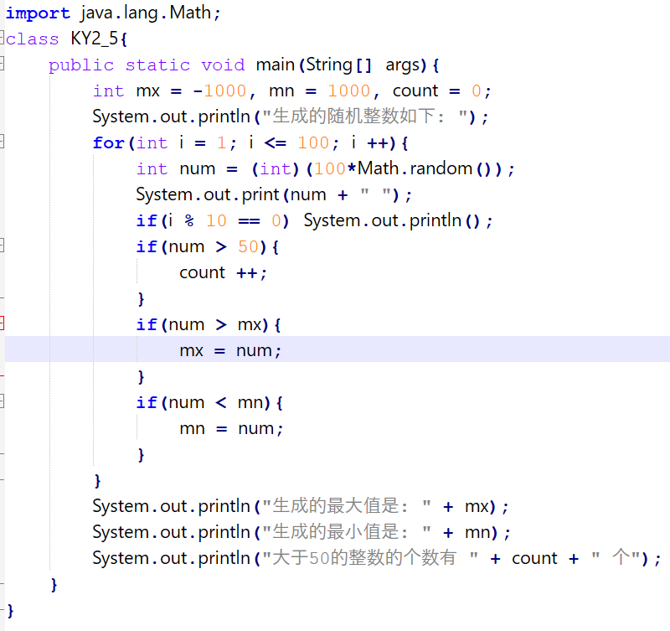
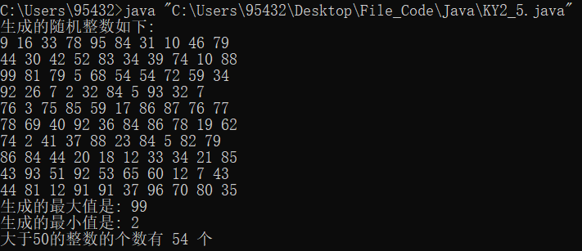

实验总结
在本次实验中，我们学习了Java语言的基础知识，包括数据类型的声明、变量的使用范围、选择结构、循环结构等内容。

在程序 KY2_1.java 中，我们声明了各种不同数据类型的变量，并输出它们的值。这有助于我们了解Java中各种数据类型的范围和使用方法。

在程序 KY2_2.java 中，我们通过一个静态变量 i 和局部变量 k 的使用示例，探讨了变量的使用范围。在主方法中，尝试输出局部变量 k 的值时出现了编译错误，这是因为 k 变量的作用域仅限于 {} 内部，超出了其作用范围。

在程序 KY2_3.java 中，我们使用了 switch 语句根据不同温度情况输出不同的解释说明。在原程序中，存在一个错误，case 中的标签应为 4 而不是 5，另外在每个 case 后应添加 break 语句，以避免出现执行流穿透问题。通过修改程序，我们使其能够正确运行。

在程序 KY2_4.java 中，我们使用 for 循环计算了1到200之间所有奇数的和。通过 for 循环可以简洁地遍历一系列数据，并进行相应的处理。该程序通过迭代计算出所有奇数之和，并将结果输出。

在程序 KY2_5.java 中，学会了使用一个 java.lang,Math 类生成随机数的方法

